**Cuestión de banderas**

*Eduardo de la Serna*

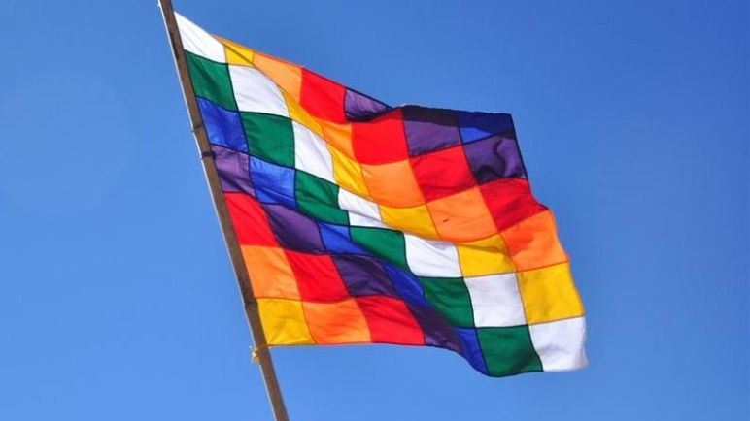

El mismo día que se iba a jugar la malograda final-finalísima entre Boca y River fui a comer a casa de una familia del barrio. En la mesa dos invitados que estaban a mi lado hablaban, y el tema fue derivando hacia el servicio militar que uno había hecho. El otro era suboficial retirado de las fuerzas armadas. El ex “colimba” (frase que en Argentina se aplica a quienes hicieron el Servicio militar y que proviene de *Corre-Limpia-Barre*, ¡notable servicio a la Patria si los hay!) empezó a recordar su pasado y derivó al presente señalando qué importante sería que volviera el “servicio militar obligatorio”, porque allí se aprendía a respetar, a reconocer a las autoridades y – acá mi punto – a “respetar a la bandera”. Esto derivó en el himno nacional, el “*oooo oooo*” que se canta en actos públicos introduciéndolo y, volvieron a la bandera. Yo, que estaba en absoluto desacuerdo, pero no quería hacer pasar un mal momento a los que me habían invitado que ni siquiera estaban cerca en ese momento, decidí desviar la mirada (para que ni un encuentro visual permitiera incorporarme en la conversación) y la perdí en una bandera de River que flameaba en la casa de enfrente y estaba por cortarse por el viento.

Y me puse a pensar en las banderas, el símbolo y lo significado, y en la capacidad que tenemos los que levantamos ciertas banderas de transformarlas rápidamente en trapos. Y trapos sucios, por cierto.

Si una bandera es un “símbolo patrio”, tengo claro que no conozco nadie que haya hecho más mal a la patria que la dictadura militar con apoyo, complicidad y aplausos de civiles no muy patriotas. El crecimiento atroz de la deuda externa, la extranjerización de los recursos y las empresas, el sometimiento de nuestras decisiones a los “patrones de Occidente” y la “guerra interna” que buscaba eliminar al enemigo (que es el “otro”) no me resultan demasiado defensores de la bandera. Pero, eso sí, la bandera flameaba; el ejército y las demás fuerzas la ostentaban con orgullo.

Y resulta que otra bandera, la del “club de mis amores” (sea este el que fuere), vale tanto que se puede atentar contra los contrarios, sin importarnos lastimarlos, agredirlos y – si es “necesario” – matarlos, cosa que se canta estentóreamente. La bandera vale más que la vida, aunque aquella ya no sea lo que significa, sino otra cosa totalmente distorsionada.

Y hay otras banderas, que tantos (o quizás todos) en uno u otro momento “levantamos” y que, de golpe, se transformó en lo único importante, remedando un triste adagio eclesiástico “*extra X nulla salus*” (fuera de X no hay salvación).

Y se me ocurrió pensar que una bandera (nacional, deportiva, ideológica) señala identidad. Esto/este soy. Y lo soy con alegría, con pasión, con orgullo. Pero cuando el “esto/e soy” se transforma en “*ergo vos no sos*”, tenemos un problema. *Grosso* problema, por cierto. Allí se gestan fascismos, xenofobias, autoritarismos… y dictaduras. Y resulta curioso notar que, con frecuencia, levantamos más de una bandera sobre temas, ideas o militancias diferentes. Y en ocasiones, coinciden en un espacio. No será la primera vez, por ejemplo, que en una peregrinación a Luján haya gente con la camiseta de su equipo favorito, con cantos de su cantante favorito y que no son argentinos. Su fe, su patria, su cuadro, su cantante son todos banderas que confluyen. Y no será la primera vez que en cierta confluencia de banderas haya conflictos. ¿Entonces? En la militancia de los 70 repetíamos la idea maoísta de las contradicciones *primarias* y las contradicciones *secundarias*. ¿Cuál de todas las banderas es para mí la fundamental, aquella por la que quiero gastar hasta la última gota de sudor? ¿Cuál es aquella que me identifica hasta los tuétanos? ¿Cuál aquella con la que estoy decidido a discutir, pero respetando totalmente a la “otra bandera” y cuál es la bandera con la que nada tengo ni quiero tener que ver?

Obviamente yo puedo hablar por mí, y no pretendo que otros y otras levanten “mis” banderas, aunque crea que “bandera” implica un colectivo (sino sería un DNI). En lo personal creo que tener eso claro puede ayudar a que tengamos claro lo fundamental, discutamos lo importante y relativicemos lo secundario. La vida (“la”, no “mi” vida) parece merecer evaluar sensatamente algunas banderas para no terminar arriando los sueños y las esperanzas.

Foto tomada de <https://www.rosarioplus.com/ensacoycorbata/Pueblos-Originarios-tendran-su-bandera-en-la-Sala-de-Honor-del-Monumento-20171005-0039.html>

**http\\**[**blogeduopp1.blogspot.com**](http://blogeduopp1.blogspot.com/)